**Причины дисграфии:**

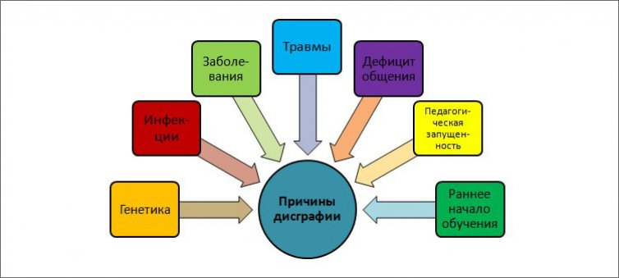

**Виды дисграфии:**

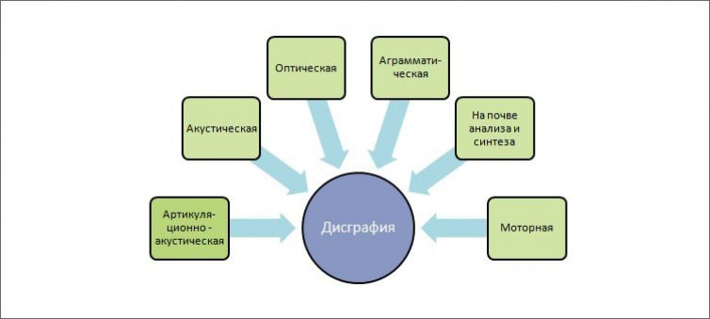

**Упражнения для коррекции дисграфии на почве нарушения языкового анализа и синтеза**:

1. Детям предлагается прочитать слова и найти другие слова, которые «прячутся» в них ***(бусы, гроза, чайник, снегирь)***.
2. Заменить подчёркнутую букву, чтобы получилось новое слово: ***лист (лифт), корона (ворона), город (горох).***

3 . Вставка букв в слова.

-Вставить разные гласные, чтобы слова не

повторялись: ***Л_ПА, Л_ПА, Л_ПА***.

-Вставить разные

согласные, чтобы слова не повторялись: ***_ОДА, О_ДА,***

***_ОДА***.

-Добавить букву, чтобы получилось новое слово:

***кот(р) - крот, стол(в) - ствол.*.**Прочитать 4 слова (в столбик).

-Назвать буквы, которые пропущены в каждом слове.

**__руг д__озд __венит __стреча д__уг др__зд з__енит вс__реча др__г дро__д звен__т вст__еча дру__ дроз__ звени__ встр__ча 6.**Восстановить слово, добавив одну или несколько гласных: ***лст, грз, грд, брбн.***

**4.**Работа со слогами Последовательная запись слогов. Определение пропущенного слога ***(--буз, лод--, ка---даш).***Составление слова из слогов, данных в беспорядке ***(па, кру)***. Нахождение лишнего слога в слове (***ли-гав-са).***

**5.**Составление слов из букв

Задание, развивающее навыки звукобуквенного синтеза.

Может предлагаться как со зрительными опорами, так и без них.

Использование кроссвордов или их элементов позволит ребенку проверить: не пропустил ли он букву ( в этом случае останется пустая клетка).

Можно выполнить, подобное задание отгадав загадку. Слово-отгадка составляется из букв. Например: ***Не видна на грядке, играет с нами в прятки. (п, р, е, а, к)***

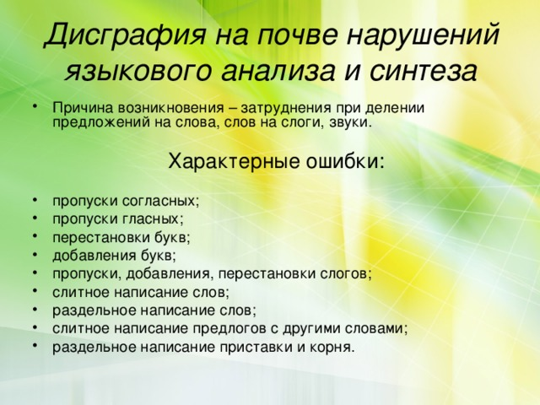

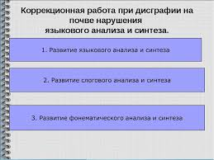

**В помощь дефектологу:**

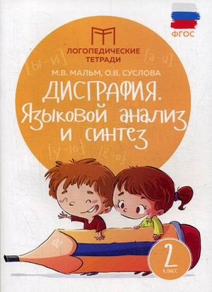



Государственное учреждение образования

«Средняя школа № 12 г.Гродно»

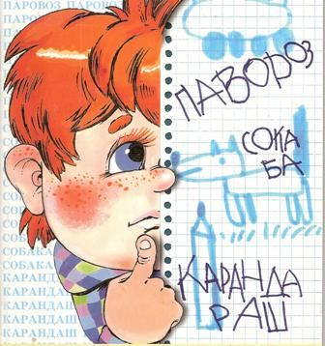

Гродно 2018